

BRAVO Esquivel Gustavo

córdova pichardo francisco uziel

Machuca Dominguez Carlos Ivan

eSCUELA SUPERIOR DE COMPUTO | INGENIERIA EN SISTEMAS COMPUTACIONALES

MANUAL DE INSTALACIÓN

Proyecto: calculadora de circulo que pasa por 3 puntos

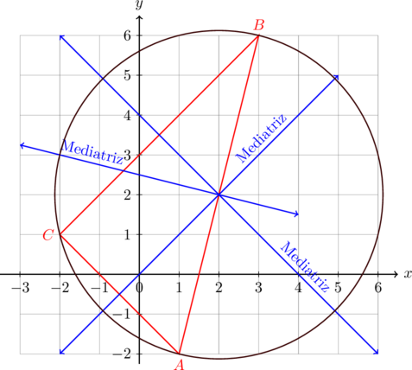

0

CALCULADORA DE CIRCULO QUE PASA POR 3 PUNTOS

**MANUAL DE INSTALACIÓN**

Contenido

Objetivos 3

Alcance 3

Requerimientos técnicos 3

Requerimientos mínimos de Hardware 4

Requerimientos Mínimos de Software 4

Instalación 4

Primera opción (MySQL Workbench) 5

Segunda opción (MySQL Command Line) 9

Instalación del Sistema 10

Contacto 15

# Objetivos

Se ha creado dicho documento con el propósito de mostrar los requerimientos del sistema, así como la correcta instalación de este.

A grandes rasgos se diseñó con el propósito de guiar al programador que este al frente de dicho sistema lo que se necesita para hacer que funcione el programa y su proceso de instalación.

# Alcance

Este documento está dirigido a: programador

Conocimientos básicos en: programación de sitios web, bases de datos y Java.

# Requerimientos técnicos

Software

* Navegador web: (Probado en Opera, Edge y Chrome) para el manejo de la aplicación.
* Gestor de bases de datos: (MySQL 8.0.12 donde para la cuenta root es necesario usar la contraseña “rootroot”) para la administración de los registros almacenados.
* Apache NetBeans IDE 12.2
* Servidor: (Apache Tomcat 9.0.58) Este debe ser configurado en NetBeans como servidor para el programa.
* Node.js en caso de querer hacer modificaciones en el Front End.
* Visual Studio Code En caso de querer hacer modificaciones en el Front End.

Hardware

* Una computadora completa (bocinas no necesarias): esto incluye ratón, teclado, CPU, monitor.

# Requerimientos mínimos de Hardware

Procesador: Intel Core i3 2.2 GHz

Memoria RAM (mínimo): 2 Gb

Disco Duro: 1 Gb

# Requerimientos Mínimos de Software

Privilegios de Administrador: Si

Sistema Operativo: Windows 10 (cuenta con compatibilidad con MAC OS y Ubuntu Linux)

# Instalación

Primero que nada, asegúrese de tener instalados los paquetes de software solicitados en el apartado de “Requerimientos técnicos/software”.

Una vez comprobado instalaremos la base de datos. Para ello tenemos 2 opciones.

# Primera opción (MySQL Workbench)

Abrimos MySQL Workbench y nos mostrara esta pantalla.

Una vez aquí damos clic en el rectángulo gris debajo de la leyenda ”MySQL Connections”.

Utilizamos la contraseña “rootroot” que asignamos al instalar MySQL y se nos abrirá una nueva interfaz.

Haremos clic en el icono de abrir SQL ubicado en la parte superior izquierda.

Y abrimos el archivo .sql que incluimos con el programa.

Se nos abrirá el archivo con los comandos SQL para nuestra base de datos.

Ahora daremos clic en el icono con forma de rayito para correr los comandos que hemos cargado.

Una vez ejecutados los comandos revisamos el output para comprobar que los cambios se hayan realizado correctamente.

Y así habremos configurado nuestra base de datos.

# Segunda opción (MySQL Command Line)

Abriremos MySQL Command Line Client y nos aparecerá la siguiente ventana donde nos pedirá nuestra contraseña (configurada como “rootroot”).

Una vez dentro tendremos que copiar los comandos del archivo SQL para ello debemos abrir el archivo con el editor de texto de nuestra preferencia y seleccionar todo el documento.

Copiaremos las instrucciones y las pegaremos en la línea de comandos de MySQL.

Una vez hecho esto habremos configurado nuestra base de datos para usar el sistema.

# Instalación del Sistema

Una vez cargada nuestra base de datos cargaremos nuestro programa en NetBeans así que primero tenemos que abrir NetBeans IDE.

Una vez abierto el IDE nos vamos en la pestaña de File (Archivo) y buscamos la opción de Import Project (Importar Proyecto) y seleccionamos From Zip.

Se nos abrirá una ventana donde tenemos que seleccionar el archivo del sistema en formato .zip en la ruta donde lo tengamos y seleccionar en donde queremos guardar la carpeta del proyecto y se nos va a extraer ahí.

Una vez que le demos clic a Import se nos abrirá el proyecto en el lado izquierdo de la siguiente manera.

Si se llega a tener algún problema puede deberse al servidor que estemos utilizando, es importante revisar que se tiene configurado Apache Tomcat 9.0.58 para el correcto funcionamiento del sistema.

Una vez tenemos el sistema cargado podemos ejecutarlo dando clic en el botón verde de play en la parte superior del IDE.

Si realizamos la instalación correctamente se nos abrirá el navegador que tengamos configurado en NetBeans o el navegador por default y nos abrirá nuestro sistema que esta cargado en el servidor que montamos en NetBeans, y nos mostrará la siguiente pantalla de inicio de sesión.

Escribimos las credenciales que tenemos en la Base de datos usuarios las cuales son:

Usuario: Admin

Password: 1234

Y así podremos acceder a las funcionalidades del sistema y empezar a utilizarlo.

Hasta aquí termina el manual de Instalación.

No olvide consultar el manual de Usuario para el uso correcto del sistema.

# Contacto

Cualquier duda y/o comentario sobre el sistema puede mandarlo al siguiente correo electrónico: [fcordovap1600@alumno.ipn.mx](mailto:fcordovap1600@alumno.ipn.mx)